建筑节能设计报告书
公共建筑

工程名称
工程地点 | 新疆-吐鲁番
设计编号
建设单位
设计单位
设 计 人
校 对 人
审 核 人
设计日期 | 2023年1月1日



采用软件 | 节能设计BECS2020
软件版本
研发单位 | 北京绿建软件有限公司
正版授权码

建筑概况
工程名称
工程地点 | 新疆-吐鲁番
气候子区 | 区区
建筑面积 | 地上5011.21㎡ 地下2153.82㎡
建筑层数 | 地上2 地下1
建筑高度 | 7.8m
北向角度 | 60
结构类型 | 砖混结构
采暖期天数（d） | 109
采暖期室外平均温度（C°） | -2.50

设计依据
1. 《严寒和寒冷地区居住建筑节能设计标准》JGJ 26-2018
2. 《民用建筑热工设计规范》GB50176
3. 《建筑外门窗气密，水密，抗风压性能分级及检测方法》GB/T 7106-2008

规定性指标检查

工程材料

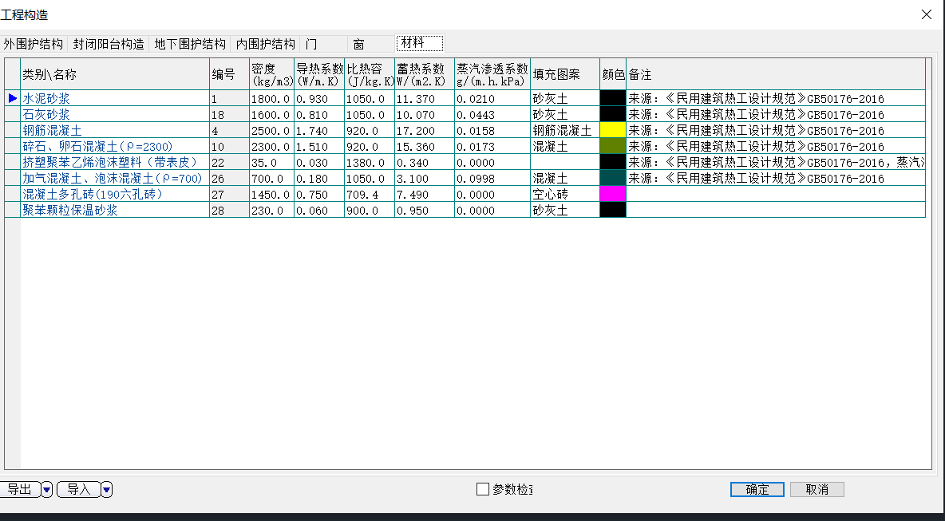体形系数
外表面积 | 5617.09
建筑体积 | 38268.53
体形系数 | 0.17
标准依据 | 《严寒和寒冷地区居住建筑节能设计标准》JGJ 26-2018第4.1.3条
标准要求 | 体形系数应符合表4.1.3的规定(s≤0.30)
结论 | 满足

开间窗墙比
朝向/房间编号 | 窗面积(㎡) | 立面面积(㎡) | 窗墙比 | 窗墙比限值
○南
├ 1002 | 13.5 | 56.16 | 0.24
├ 1007 | 9 | 37.44 | 0.24
├ 1012 | 3.15 | 18.72 | 0.17
├ 2001 | 36 | 236.28 | 0.15
├ 2002 | 10.8 | 56.16 | 0.19
├ 2003 | 7.2 | 37.44 | 0.19
└ 2005 | 7.2 | 39.78 | 0.18
○东
├ 1001 | 35.55 | 140.4 | 0.25
├ 1003 | 11.7 | 49.14 | 0.24
├ 1006 | 9 | 37.44 | 0.24
├ 1008 | 6.3 | 32.47 | 0.19
├ 1010 | 2.25 | 11.7 | 0.19
├ 1017 | 1.8 | 16.39 | 0.11
├ 1018 | 1.8 | 11.99 | 0.15
├ 2006 | 7.2 | 37.44 | 0.19
├ 2016 | 1.8 | 17.43 | 0.1
└ 2021 | 1.8 | 14.16 | 0.13
○西
├ 1004 | 9.9 | 42.12 | 0.24
├ 1009 | 7.65 | 30.42 | 0.25
├ 1013 | 3.15 | 18.72 | 0.17
├ 1014 | 4.5 | 18.72 | 0.24
├ 1015 | 1.8 | 16.53 | 0.11
├ 1016 | 1.8 | 16.42 | 0.11
├ 1019 | 1.8 | 11.6 | 0.16
├ 1020 | 1.35 | 11.55 | 0.12
├ 2008 | 3.6 | 30.42 | 0.12
├ 2012 | 3.6 | 24.65 | 0.15
├ 2013 | 3.6 | 24.57 | 0.15
├ 2015 | 3.6 | 18.72 | 0.19
├ 2017 | 1.8 | 16.89 | 0.11
├ 2018 | 1.8 | 16.81 | 0.11
├ 2019 | 1.8 | 14.7 | 0.12
└ 2020 | 1.8 | 14.7 | 0.12
○北
├ 1005 | 6.75 | 28.08 | 0.24
├ 2004 | 7.2 | 46.8 | 0.15
├ 2007 | 3.6 | 37.44 | 0.1
├ 2009 | 3.6 | 18.72 | 0.19
└ 2014 | 3.6 | 18.72 | 0.19
注：达标朝向只列出一个最大窗墙比的房间，不达标朝向列出全部不达标房间

可权衡判断窗墙面积比检查
朝向 | 窗面积 | 墙面积(包括洞) | 窗墙比
东 | 115.2 | 599.04 | 0.192
南 | 98.1 | 772.126 | 0.127
西 | 86.4 | 599.036 | 0.144
北 | 58.95 | 772.167 | 0.076
平均 | 358.65 | 2742.37 | 0.131
屋顶 | 0 | 2772.423 | 0

注：达标朝向只列出一个最大窗墙比的房间，不达标朝向列出全部不达标房间

天窗

天窗屋顶比
本工程无此项内容

天窗传热系数
本工程无此项内容

天窗太阳得热系数
本工程无此项内容

屋顶

屋顶构造一
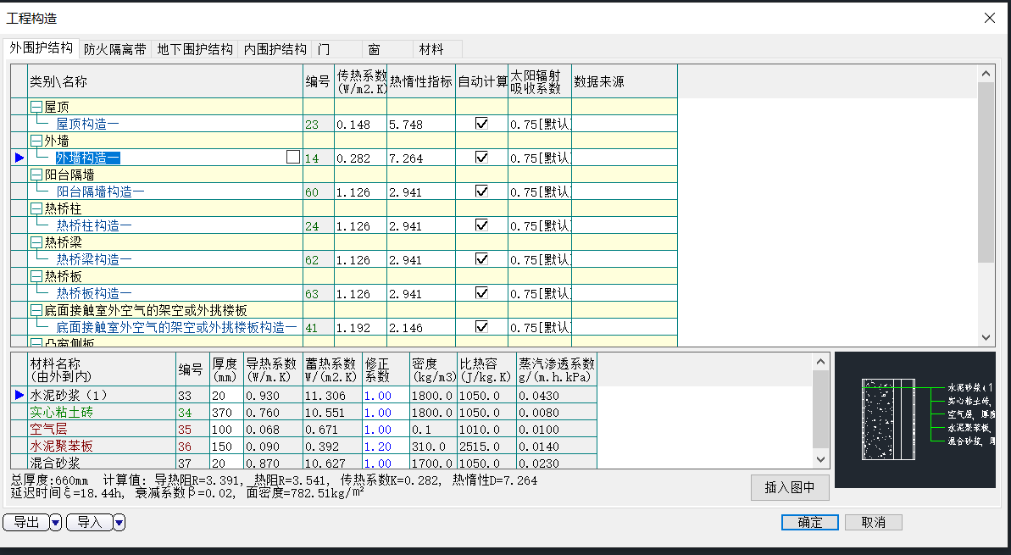

外墙

外墙相关构造

外墙构造一
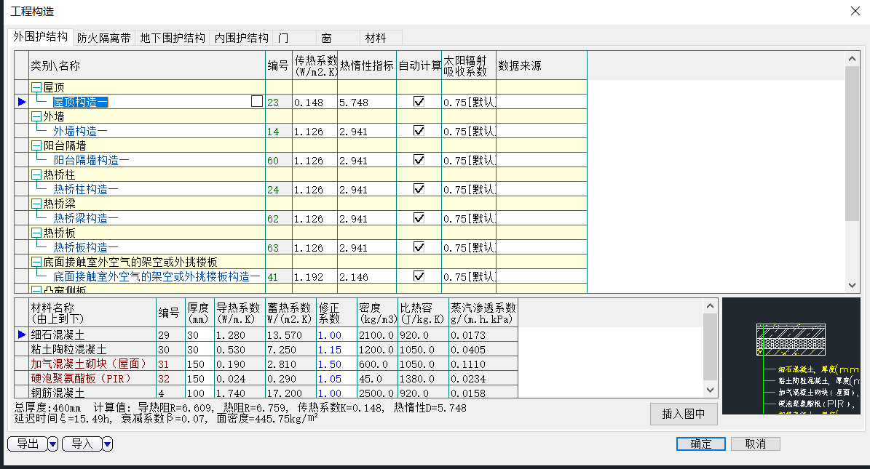

外墙主断面传热系数的修正系数ψ
表B.0.1 外墙平壁传热系数的修正系数φ
外墙传热系数限值K_{m}  [W/(m²·K)] | 外 保 温
外墙传热系数限值K_{m}  [W/(m²·K)] | 普通窗 | 凸 窗
0.60 | 1.1 | 1.3
0.55 | 1.2 | 1.3
0.50 | 1.2 | 1.3
0.45 | 1.2 | 1.3
0.40 | 1.2 | 1.3
0.35 | 1.3 | 1.4
0.30 | 1.3 | 1.4
0.25 | 1.4 | 1.5

挑空楼板

挑空楼板构造一
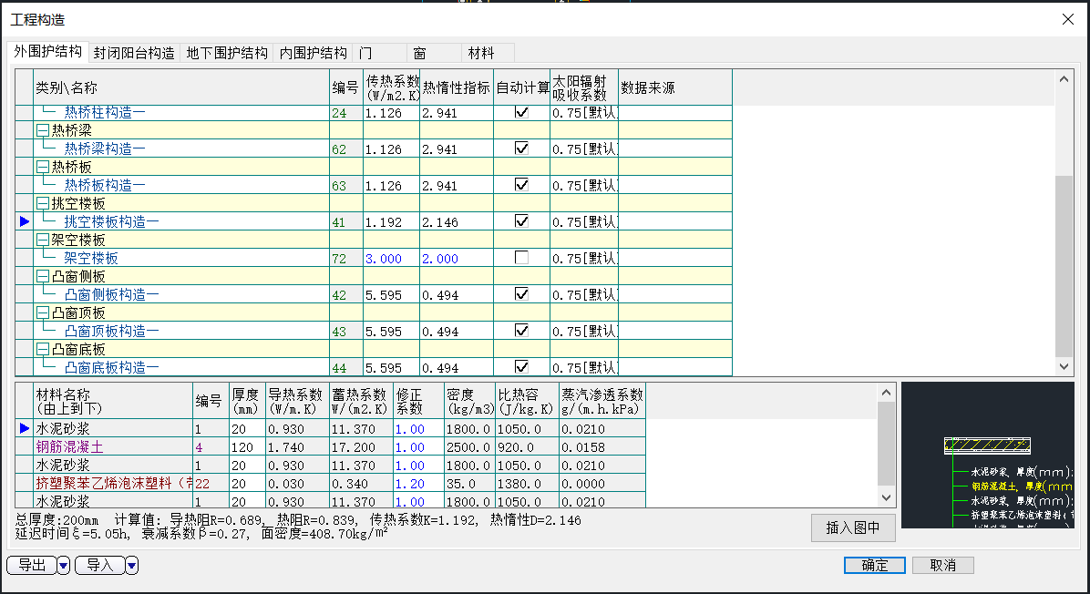

阳台门下部门芯板

本工程无此项内容

外窗

外窗构造

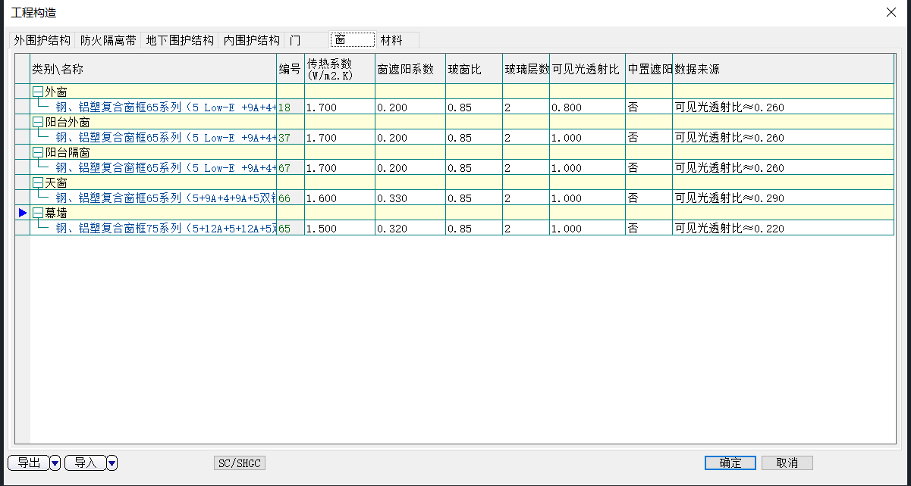

外遮阳类型
已启用环境遮阳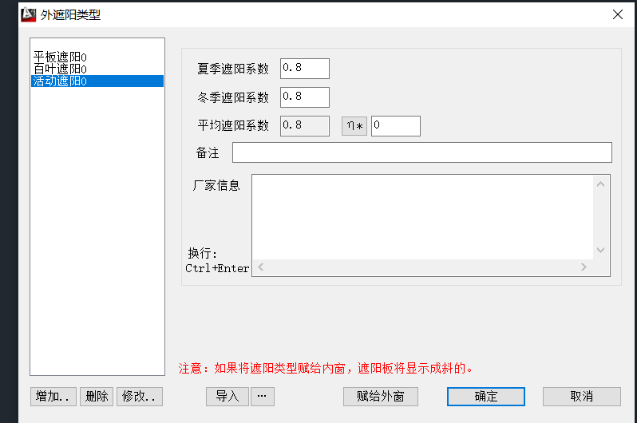凸窗透明部分

本工程无此项内容

凸窗板
本工程无此项内容

周边地面

周边地面构造一
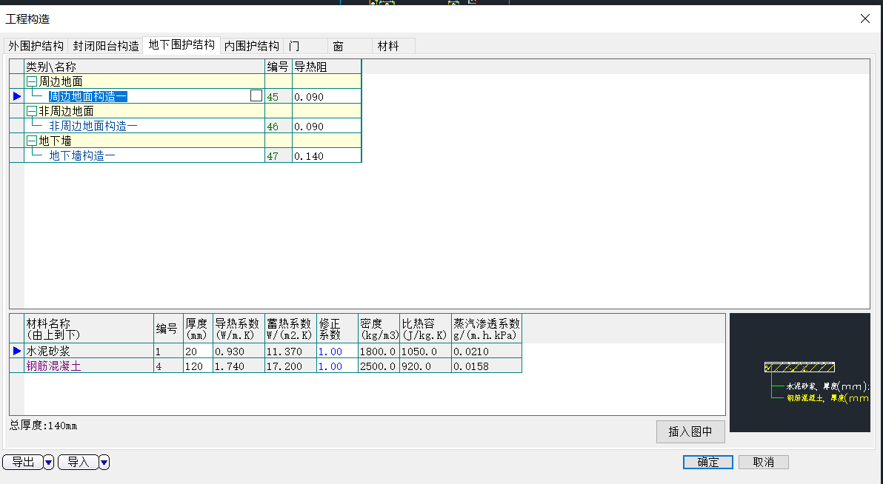备注：用灰色显示的材料是非保温材料。

非周边地面

非周边地面构造一
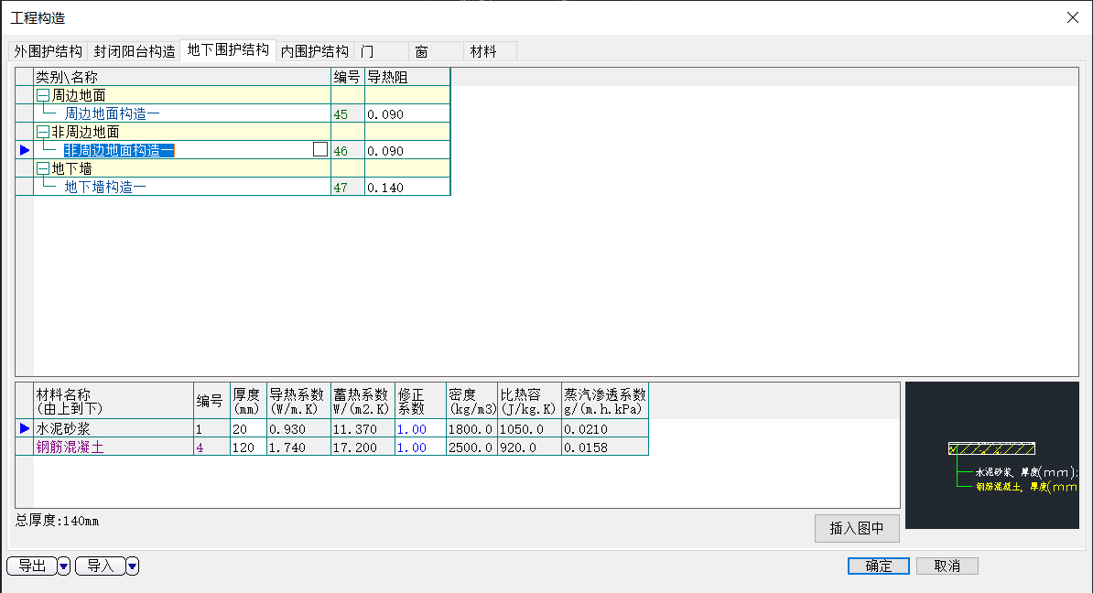备注：用灰色显示的材料是非保温材料。

地下墙

地下墙构造一
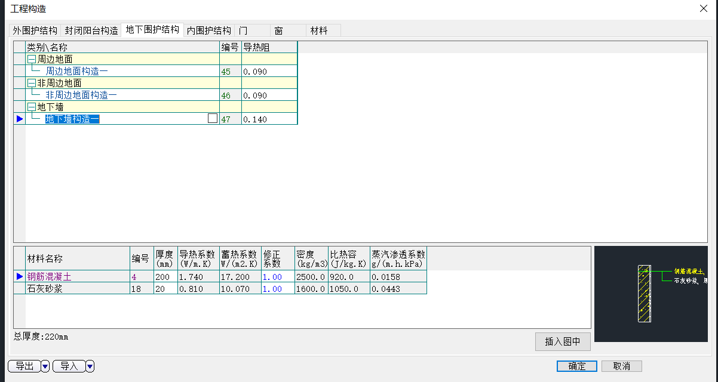备注：用灰色显示的材料是非保温材料。

变形缝构造
本工程无此项内容

外窗气密性
最不利气密性等级 | 6级 C0615
外窗气密性措施
标准依据 | 《严寒和寒冷地区居住建筑节能设计标准》JGJ 26-2018第4.2.6条，分级与检测方法《建筑外门窗气密、水密、抗风压性能分级及检测方法》GB/T 7106-2008
标准要求 | 外窗气密性不应低于《建筑外门窗气密、水密、抗风压性能分级及检测方法》GB/T 7106-2008的6级
结论 | 满足

封闭阳台
本工程无此项内容

规定性指标检查结论
检查项 | 计算值 | 标准要求 | 结论 | 可否性能权衡
建筑体形系数 | 0.25 | s≤0.40 [严寒和寒冷地区体形系数应符合表3.2.1的规定] | 满足
⊙窗墙面积比 |  | 严寒地区甲类公共建筑各单一立面窗墙面积比 (包括透光幕墙 )均不宜大于0.60 | 适宜
⊙可见光透射比 |  | 当窗墙面积比小于0.40时，玻璃的可见光透射比不应当小于0.6;当窗墙面积比大于等于0.40时，玻璃的可见光透射比不应当小于0.4; | 满足
⊙屋顶透光部分 |  |  | 不需要
⊙屋顶构造 | K=0.23 | K≤0.28,S≤0.3或K≤0.25,0.3<S≤0.50 | 满足
⊙外墙构造 | K=0.36 | K≤0.38,S≤0.30或K≤0.35,0.30<S≤0.50 | 满足
底面接触室外空气的外挑楼板 | 无 | K≤0.38,S≤0.30或K≤0.35,0.30<S≤0.50 | 不需要
非供暖房间与供暖房间之间的隔墙 | 无 | K≤1.2 | 不需要
地下车库与供暖房间之间的楼板 | 无 | K≤0.50 | 不需要
⊙外窗热工 |  |  | 满足
⊙周边地面构造 |  | R≥1.1 | 满足
⊙供暖地下室与土壤接触的外墙 | R=1.26 | R≥1.1 | 满足
变形缝 | 无 | R≥1.2 | 不需要
⊙有效通风换气面积 | 无通风换气装置 | 甲类建筑外窗有效通风换气面积不宜小于所在房间立面面积的10% | 不适宜 | 可
⊙全透光幕墙中非中空玻璃面积比 |  | 非中空玻璃的面积不应超过同一立面透光面积的15% | 满足
⊙外窗气密性 |  |  | 满足
⊙外门气密性 |  |  | 满足
结论 |  |  | 满足

